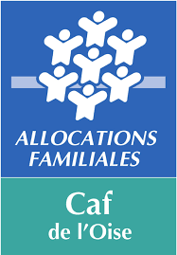

BAREME CAF N°1 – PARTICIPATION FAMILLE

Ci-dessous le barème qui nous permet une participation au fonctionnement octroyée par la CAF.

Barème 1 en vigueur pour  1 journée de CLSH |  | Composition de la famille
 |  | 1 enfant | 2 enfants | 3 enfants | 4 enfants
Ressources Mensuelles* |  | 0.32 % | 0.30 % | 0.28 % | 0.26 %
Plancher | 550 € | 1.64 € | 1.54 € | 1.44 € | 1.33 €
Plafond | 3.200 € | 10.30 € | 9.60 € | 9.00 € | 8.40 €
Barème en vigueur pour 1 h de garderie/périscolaire
soit 1/8 du prix journalier
Plancher |  | 0.205 | 0.19 | 0.18 | 0.166
Plafond |  | 1.287 | 1.20 | 1.125 | 1.05

* Base prise en compte = 1/12ème des revenus nets déclarés avant abattements. Ex : Famille de 3 enfants au revenu de 38.000 euros avant abattements : 38000/12 x 0.28 % = 8.87 euros la journée/8 = 1.11 euros de l’heure

